教学建筑廊道空间创新设计研究
Research on the Gallery Space of the Teaching buildings
摘要：为了适应当下不断创新的教学模式，人们对教学建筑空间也有更高的要求，通过分析教学建筑廊道空间的结构形式，空间特性和功能特性，提出教学建筑廊道空间在功能和形态上的创新设计。
关键词：廊道空间；教学建筑；创新设计
Abstract: To adapt to the innovative teaching modes in the modern times，we need higher requirements to the designing of teaching building space .After analysing the structure of the corridor space of teaching building ,and the characteristics of space and function.Put forward the innovative designs of the teaching building corridor space on the function and morphology

Key words: Teaching building；Corridor；Innovative design

1 引言
人的一生至少有十多年的时间要在学校度过，思想，行为都在这个环境中潜移默化的改变，教学建筑的设计定会影响学生们的身心，在教学建筑设计中，廊道空间是学生除教室之外使用率最高的空间之一，且由于它特殊的空间，往往在设计中被忽略，廊道空间与一般空间不同，它是一个明确功能又附带不明确空间感受的过渡，边缘空间。辞典里说廊是指屋檐下的过道、房屋内的通道或独立有顶的通道。廊是建筑的组成部分，也是构成建筑外观特点和划分空间格局的重要手段。然而学生每天使用的廊道空间，形式单调，功能单一，学校课间交往只能利用教学楼层中狭长拥挤的走廊简单活动与交流，十分不利于学生的身心发展，激活廊道空间是设计教学建筑须关注的问题。

2 教学建筑廊道空间的结构形式
廊道空间包括了建筑内部的廊道空间，也包括建筑外部环境中的廊道空间，具体包括：室内的走廊，通廊，廊厅；内外之间的过渡性廊空间；建筑群体中各个单位建筑的联系廊道空间，如图1。
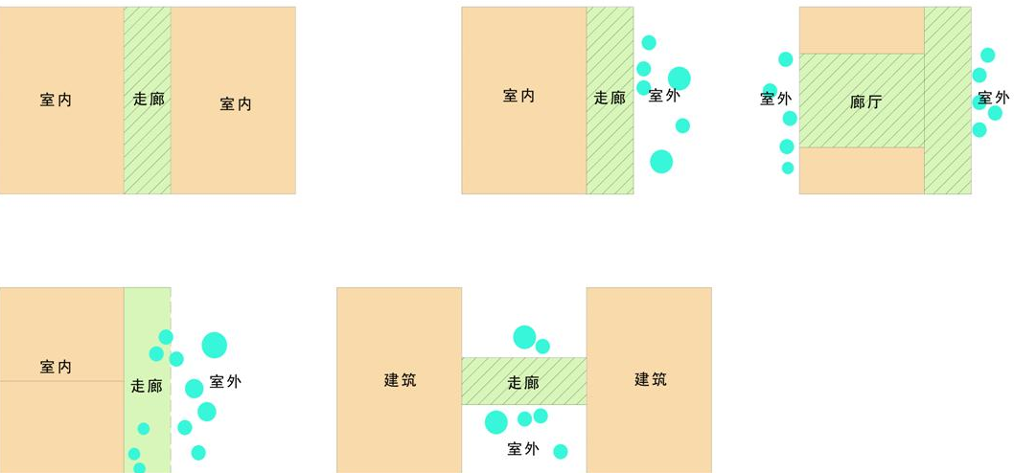
图1廊道空间几种形式（图片来源：作者自绘 2012）

3 教学建筑廊道空间的空间特性
学校廊道空间的特性很鲜明，不只是联系各单位的交通空间，更是促使人与人之间的互动交流，学校空间组合方式很多，根据不同的具体要求及设计者赋予的特殊造型，但基本模式的空间特性有以下几种：
1）引导性
廊道空间往往以线性的空间形式出现，具有强烈的指向性，给同学们以心理暗示，穿梭在廊道空间，达到目的地，亦完成了空间与空间间的联系。廊道空间在学校建筑里联系着各个教室，办公室，活动空间等。
2）秩序性
弗兰西斯·D·K·钦谈到：“有秩序而无变出，结果是单调和令人厌倦；有变化而无秩序，结果则是杂乱无章。”廊道空间以种各样的形式和空间在感性上和概念上共存于一个有秩序的、统一的整体之中。
3）时空性
廊道空间的穿越不仅历时实现了从一个空间到另一个空间的变迁，而且也是随着时空变化获得了瞬间性的反应，给人留下了“感觉残留”，经过时间轴线的串联形成对完整的空间认知，体会廊道空间变化和差异，感受时间流逝。
4）过渡性
廊道空间是一个空间向另一个空间转换的过渡空间，是私密到公共，室内到室外，静到动等的转换模糊空间，使空间具有连续整体性，同时给学生心理缓冲区域。
5）场所性
“当我们身处不同的环境时．会有不同的反应”，这种基于特定环境的特有体验，就是场所感。场所感大致可以理解为“这里”不同于别处的感觉．它是环境的所有组成部分，包括物质环境和人的活动等。而廊道空间本身就是场所空间，又所处一个特殊的位置，既不同与内环境，也不同与外环境，而是具有开放公共性可达性，是学生逗留放松的场所。

4 教学建筑廊道空间的功能特性
由于廊道空间本身的空间性，使它容纳某些特定或不特定活动，从而与主要的活动空间的功能相辅相成，当然有些廊道空间是学生的主要活动空间如展览，咖啡吧等。因此，廊道空间的使用具有不定性。
- 廊道空间首先具备交通功能。现代学校建筑的功能复合化日趋复杂，廊道空间是必不可少的建筑组成，组织联系着各个不同功能空间。廊道空间主要解决水平空间的联系，上下空间的通过楼梯与电梯联系，廊道空间又是联系不同交通体系的媒介。
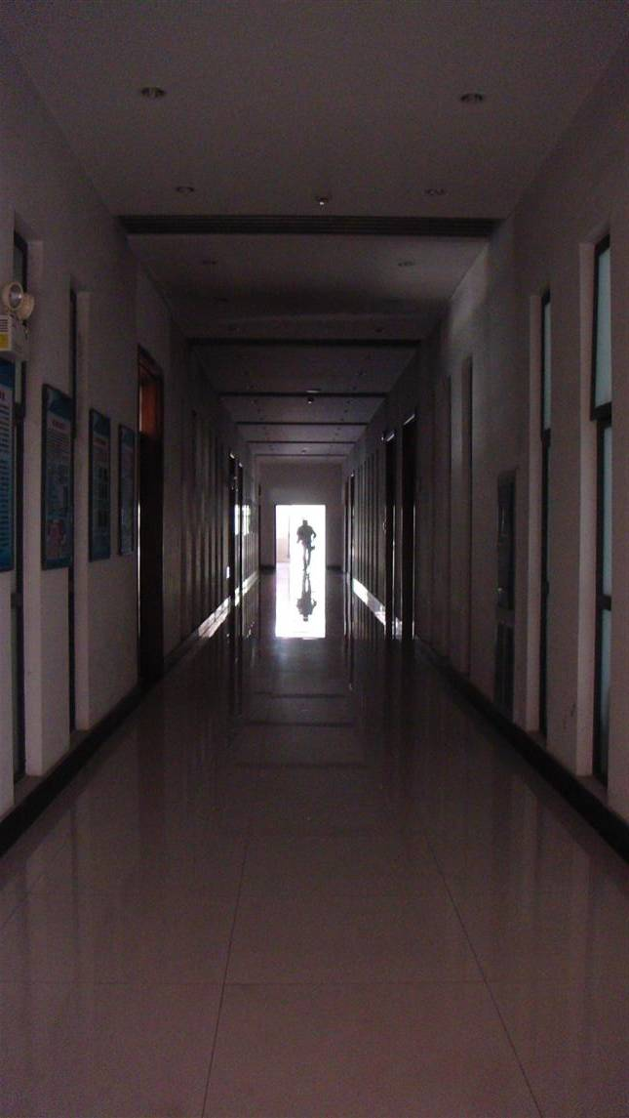
2）廊道空间具备引导与疏散的功能。廊道是学生疏散的重要通道，学生的流动性较为集中，有学校走廊宽度不够，采光不足，学生集中上下课后由于拥挤造成伤亡事故。采光不足的廊道空间，让学生们不自觉的加快脚步，仅仅成为真正意义上的交通空间，如图2。
- 容纳公共活动。扩大的廊道空间可以容纳各种公共活动如社团沙龙，休闲茶座等。
4)调整建筑，空间形态。廊道空间穿插在建筑中，是建筑的组成部分，相互渗透，其特殊的功能与形态又影响着整个建筑的空间形态。
5)气候调节功能。廊道空间很多是室内室外的分割过渡空间，其存在减缓了室内外热能交换速度，减低了热量损耗，调节气候，又能遮阳挡风避雨。

5 教学建筑廊道空间的创新设计
图2采光不足狭窄廊道空间
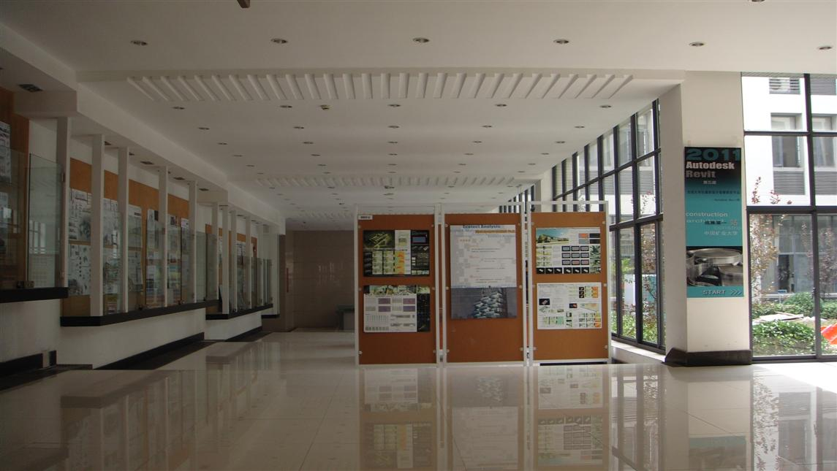
廊道空间是教学建筑联系各功能单位的通道，处于举足轻重的地位，从物理形态讲，教学建筑廊道空间是人在教室之间移动的空间。从心理形态讲，它更加是让人恢复精力，放松休闲和愉悦的公共空间。（perkins,1957年，）对其进行创新性设计有很大必要性。
5.1创造复合功能。
- 展示宣传。在墙体，顶棚上提供空间，悬挂展示各种相关作品，强调学习不仅仅在教室进行，让学生养成学习成不定性，随时随地启发性学习，同时激励学生的学习主动性，如图3。
2）休息功能。合理设置桌椅，结合墙角适当设计咖啡厅，茶座等便于学生课后休闲与交流，培养沟通交际能力，塑造健康性格。
图3中国矿业大学力建学院（图片来源：作者自摄 2012）

3）娱乐健身。在教学建筑廊道空间中设置一些小型的健身活动设施（乒乓球场、羽毛球场），课间让学生主动参与其中，一定程度上释放了学习的压力，更能再在学习中锻炼身体。
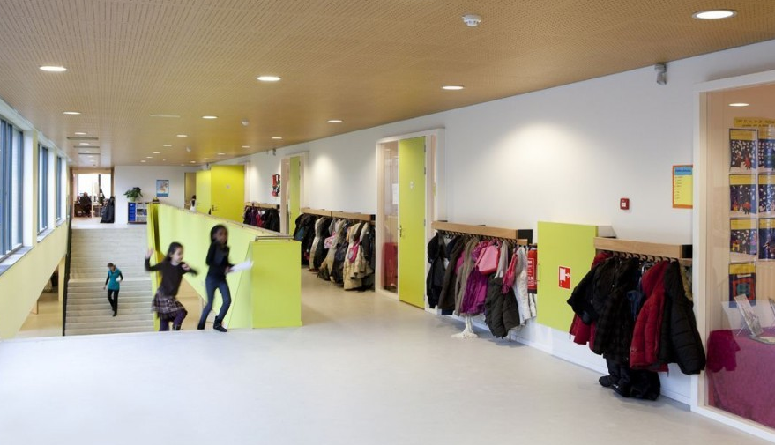
4）储藏功能。又如国外某幼儿园廊道空间设计衣帽架等储藏功能，充分利用空间的同时又增添了不少温馨，廊道空间不单单被用来通行，同时增加学生发生故事的可能性，如图4。
5）沙龙活动。可在联系各功能空间的廊道中设置一些台阶状平台，形成一个小型的交流场所，一方面可以丰富廊道的空间形式，另一方面可以给师生们提供一定的学术沙龙空间，拓宽了普通的教学空间；同时可以给学校各学生社团提供小型的社团活动空间。
图4 某幼儿园走廊空间处理

5.2突破界面形式
廊可以形成建筑内外的空间界面，使空间界面层次丰富，富于动态感。同时也起到活跃建筑空间氛围，促进人际交往的作用。且廊富于韵律感的造型能美化建筑空间形象。
- 变化空间尺度
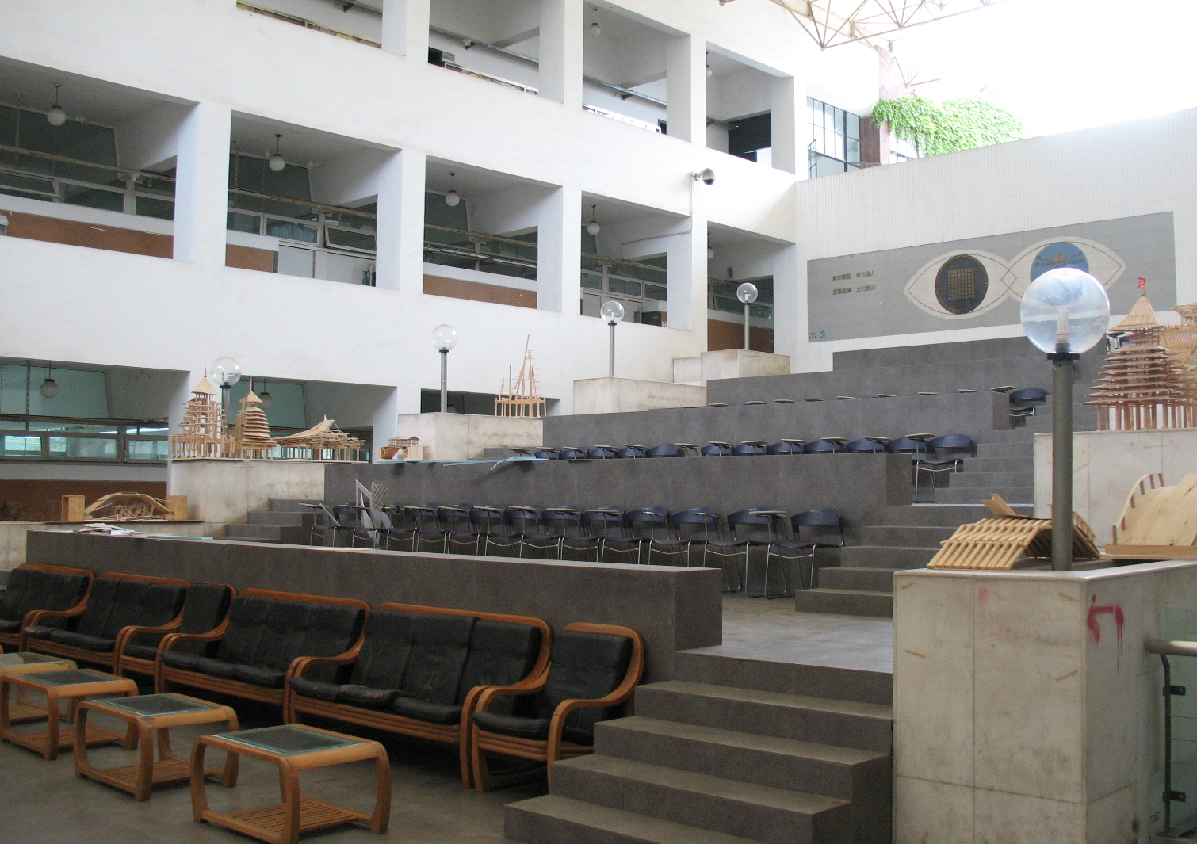
廊本身的属性及功能本身就具有模糊性，它通常被用作中介空间，中介本身就意味着模糊不确定，相互渗透，因而能够实现不同属性空间的融汇及调和。而“模糊空间”所蕴含的的朦胧美本身就是建筑空间艺术所特有的魅力之一。人们通过变化廊空间的尺度，可以强化廊空间的模糊性，充分表现
图5 同济大学建筑学院
（图片来源：作者自摄 2011

建筑空间的魅力，是创造优质廊空间的一个
有效手段，如图5。
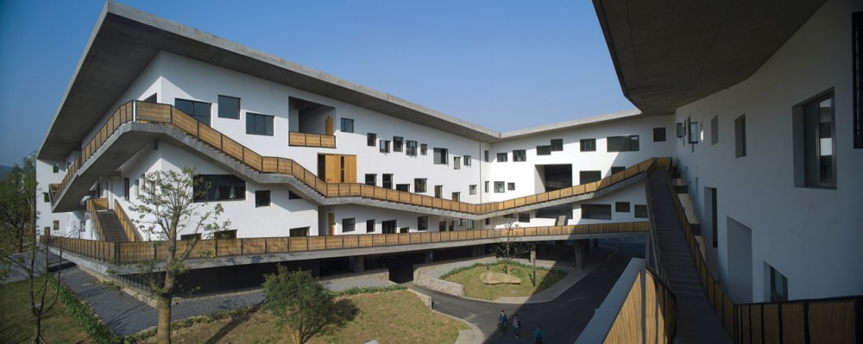
- 强化空间效果
通过对廊空间形态、构成方式的选择及界面的处理的方式，来强化廊空间所呈现的动态引导的趋势，使整个空间流动、活跃起来，强化和突出廊空间的特点，以此来强化人的视觉感受，给人留下深刻的印象，如图6。
图6中国美术学院象山校园

- 优化空间环境
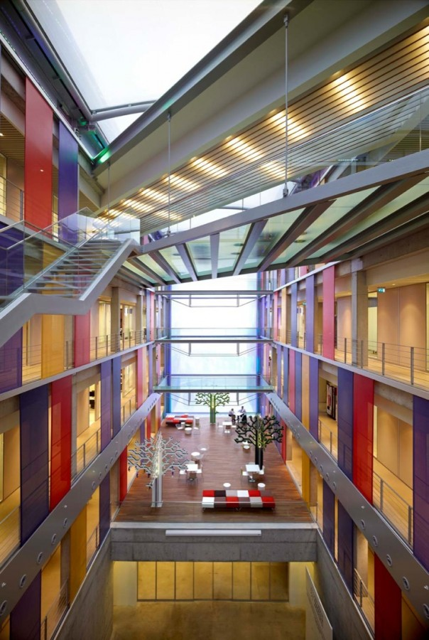
创造各方面宜人的，体现人文情环的廊空间，不仅来源于对廊空间本身形态的设计和其他空间的合理组合，对于廊空间进行必要的装饰对于完善廊空间的品质，优化廊空间环境也起到了很大的作用。主要包括（1）对空间界面材料的选择，如图7：质地和颜色的不同，本身就能影响到空间给人带来的心理和生理上的感受，尤其是色彩，它的表现力极强，可以营造出情绪不同，差异很大的空间；（2）环境元素的引入：在廊空间中引入适当的景观元素，可以丰富廊空间的景象，同时，使廊空间更富有人情味和生命力，在一定程度上也会改变廊道空间的微气候环境。
图7Yapi Kredi银行学院（图片来源：http://www.archdaily.com）

6 结语
现今，我国大力发展教育事业，建筑作为教育的物质载体，其对教育事业的发展有着举足轻重的作用，建筑设计师也肩负着重要的责任。由此可见，我们要在廊道的功能和形式上做一些突破，赋予他新的使用功能和表现形式，设计自由，互动，创意的空间，来激发学生的创造力，开拓思维和眼界，加强同学间，师生间的交往，激发学生们想象力和灵感，提供随时随地与人交往增长知识，随时随地思考问题的空间。

参考文献：
【1】 建筑创作构思解析----动态复合 戴志中 李海乐 2006-04
【2】 翁翊暄 廊的空间设计初探 硕士学位论文，东南大学，2004
【3】 [美]布拉福德.珀金斯著 中小学建筑 舒平 徐良 王丽君 译 中国建筑工业出版社
【4】王彦杰，《解读建筑中的廊空间》，硕士学位论文，东南大学，2004
【5】王静，《校园设计中的廊要素》，新建筑，2011.4
【6】徐从淮，《感、悟、匿、行、探—论少儿建筑的行为空间》，新建筑，2003.2

联系人：孙维群
联系电话：15895234180
联系地址：江苏省徐州市中国矿业大学南湖校区力学与建筑工程学院A330室
邮政编码：221116

